上海建桥学院2023年秋季学期宽带办理公告

为提升宿舍宽带质量，改善服务体验，局方于暑假期间改造宿舍宽带线路及光猫。新学期将提供更高带宽的宿舍宽带，新的宽带标准为：200M带宽/590元/年 500M带宽/790元/年。
由于线路改造，为避免旧线路绑定账号产生额外费用，请去年已办理宽带的同学切勿自行充值续费，并在在办理今年宽带时同步办理注销旧的宽带账号。

2023年秋季学期宽带办理办法：
- 办理点
为方便学生办理宽带，本次设置6个办理点，分别位于各个宿舍区域附近。请同学们根据自己宿舍的位置，前往对应的办理点办理，跨点办理将不予受理。
1号办理点：北7、北8二楼公共区
请住在北7、北8的同学前往1号办理点办理宽带业务
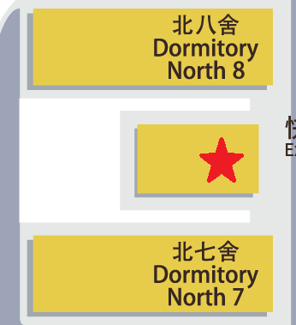
2号办理点：北5、北6二楼公共区（受装修影响，或移至北5、北6入口区域）
请住在北5、北6的同学前往2号办理点办理宽带业务
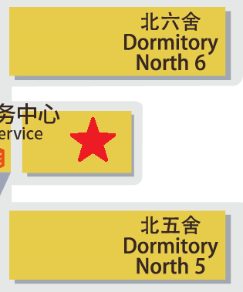
3号办理点：北1、北2、北3、北4宿舍区入口位置
请住在北1、北2、北3、北4的同学前往3号办理点办理宽带业务
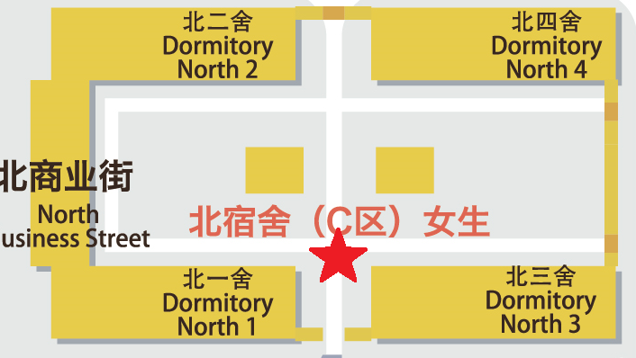
4号办理点：南1至南9宿舍区入口处，南4及南6之间区域
请住在南1至南9的同学前往4号办理点办理宽带业务
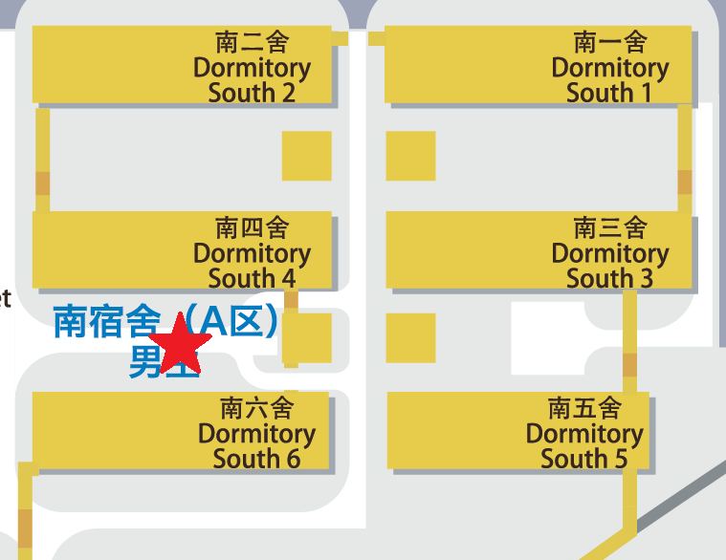
5号办理点：南10、南11宿舍门口停车场
请住在南10、南11、南12、南13的同学前往5号办理点办理宽带业务
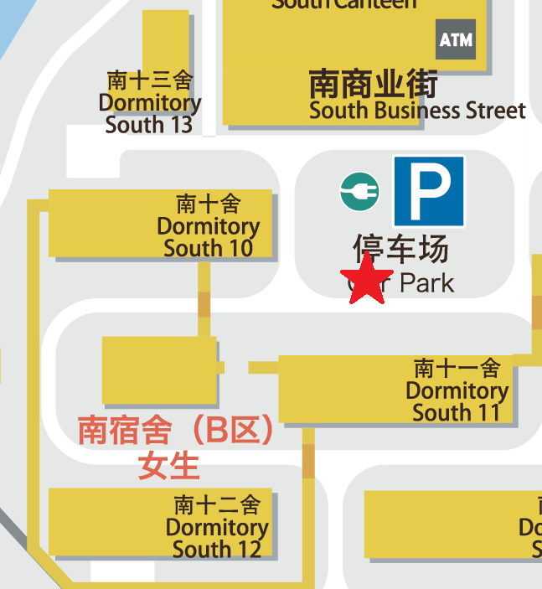
6号办理点：留学生公寓门口
请住在留学生公寓的同学前往6号办理点办理宽带业务

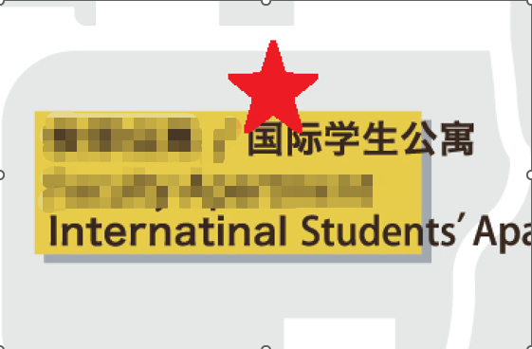

- 预约方式
为保障现场办理有序进行，实行预约办理制。9月2号、3号、6号、7号、8号，每个受理点限量发放号码，请合理安排好报到时间，凭号办理宽带。
- 预约方式1
请绑定建桥小星，并通过“建桥小星”公众号-快捷链接-宽带安装
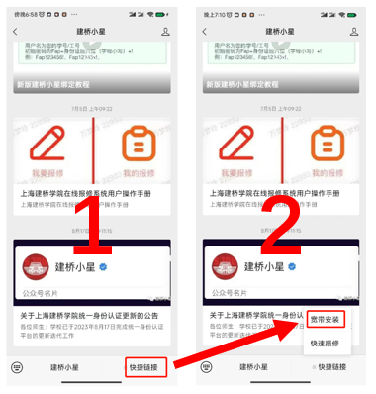
- 预约方式2
通过识别下图二维码，直接进入预约界面

进入预约界面，请同学点击自己对应的宿舍区域，进入时间段预约页面，页面显示有余号即可点击预约。
点击预约记录，可查看自己的预约或取消预约。
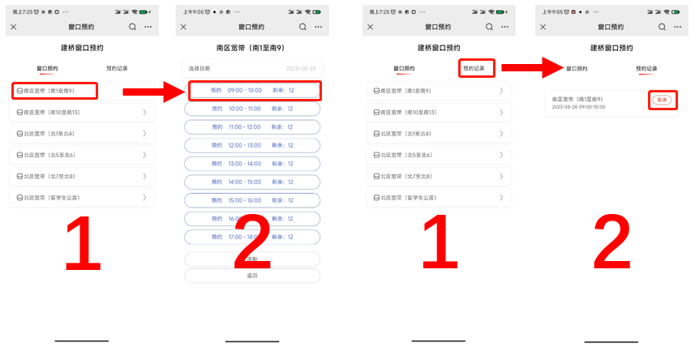

请选择自己所在宿舍的区域进行预约，每天9:00至18:00（中午12:00-13:00休息），8小时开放业务受理。每个时间段限量发放预约号码，每个学号限预约一个时间段，请合理安排报到时间，提早预约。

- 注销旧账号
由于旧宽带账号占用端口资源，并且避免旧宽带到期未注销产生额外费用，办理新宽带时注销旧宽带账号。
上一年宽带为电信宽带的，注销服务可在3、4、5、6号受理点办理；上一年宽带为联通宽带的，注销服务可在1、2号受理点办理。请同学们选择就近的受理点办理注销宽带。
请同学们不要自行向旧的宽带账号充值续费，如已续费，请前往上述注销服务受理点咨询退款处理办法。
- 注意事项
  - 宽带安装预约需要关注建桥小星公众号，并绑定学号后，方可预约；
  - 请各位同学先注销上一年办理的宽带后再申请新的宽带，注销服务在9月2号、3号、6号、7号、8号，6个受理点提供，无需预约；
  - 办理宽带以及注销宽带需要办理人携带本人身份证现场办理；
  - 升级后的线路带宽为200M或500M，宽带带宽速度受到连接网线质量及路由器规格的影响，请咨询现场工作人员；
- 宽带维修
为保证宽带维修的服务时效及质量，新学期宽带报修统一通过学校报修平台受理。
- 报修途径1
通过“建桥小星”公众号-建桥小星-应用-在线报修-我要报修
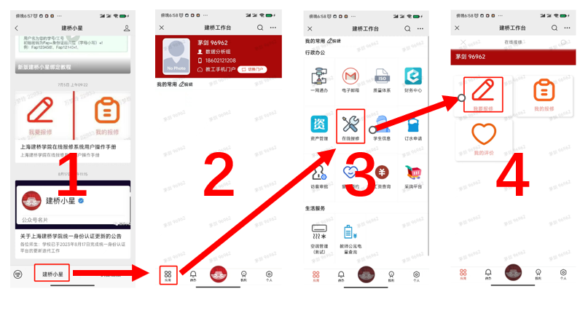
- 报修途径2
通过“建桥小星”公众号-快捷链接-快速报修-我要报修
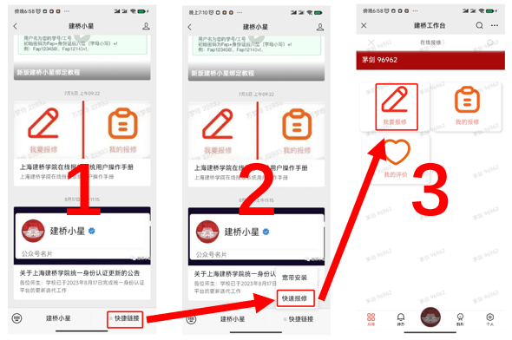
- 报修途径3
识别下图二维码，直接进入报修；

报修时请正确填写联系电话，故障位置请选择自己对应的宿舍楼、楼层及房间号，故障类别选择：电话网络-寝室网络异常，并提供尽量完善的故障描述和故障图片。

- 日常业务受理
北商业街2楼，长期设立“通信业务服务厅”，日常受理宽带安装、宽带维修以及手机卡号业务。（开学期间，由于集中办理量大，服务厅暂不营业。9月11号起，正常营业）

